函
受文者 | ： | 外交部
發文日期 | ： | 2013年01月22日
發文字號 | ： | 國扶辦字第2013009號
主旨 | ： | 敬邀 資訊及電務處 王處長贊禹 擔任 ｢如何做個成功的外交小尖兵｣  課程講師，請查照。
附件 | ： | Outbound學生講習會議程表、交通路線圖及劍潭青年活動中心平面圖
說 明 ：
- 本地區青少年交換委員會預計於2013-2014年度，派遣15-18歲青少年至海外進行青少年交換計畫，共計45名，為期一年。希望於交換前，學習國民外交的觀念，並能實際運用於海外交換生活。

- Outbound學生講習會課程時間、地點及主題如下：
（一）時 間：2013年02月06日（星期三） 14:40 ~16:10 專題說明
（二）地 點：劍潭青年活動中心 【台北市士林區中山北路四段16號】
（三）主 題：如何做個成功的外交小尖兵

三、 檢附Outbound學生講習會議程表（附件一）、劍潭青年活動中心交通路線圖（附件二）、劍潭青年活動中心平面圖（附件三）

四、聯絡人:RYE執行秘書 范姜群敬(Ted) 葉竽陵(Amber)
電話:(02)2968-2866 傳真:(02)2968-2856 手機：0933-663490
E-mail :rye@rid3490.org.tw
http://rye.rid3490.org.tw

正本：如受文者
副本：
地 區 總 監： 林慶明
青少年交換委員會主委：周信利

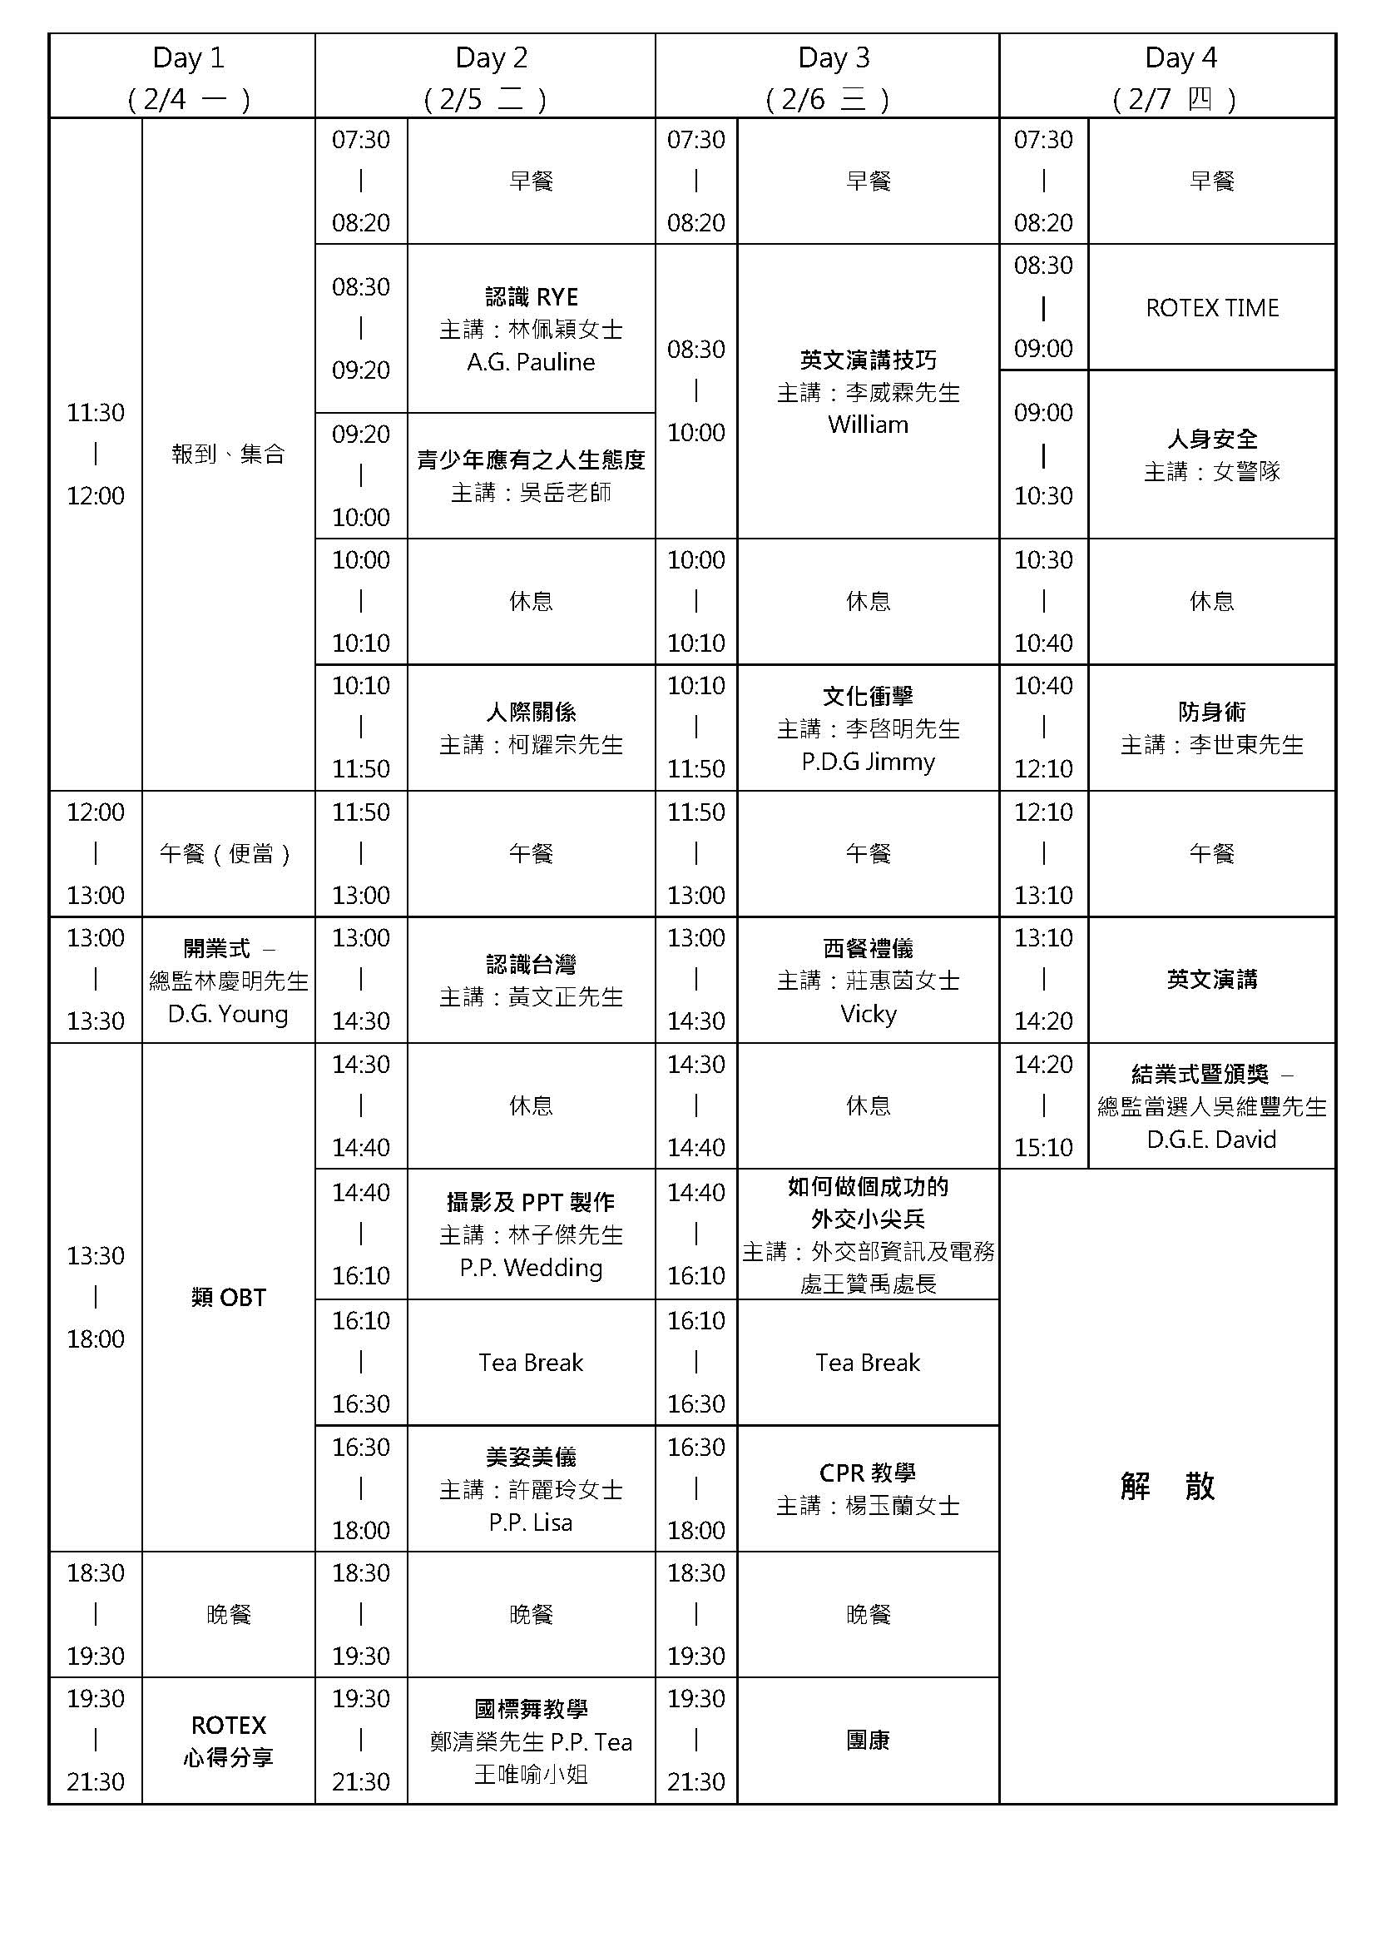
附件一：Outbound學生講習會日程表

附件二：劍潭青年活動中心交通路線圖

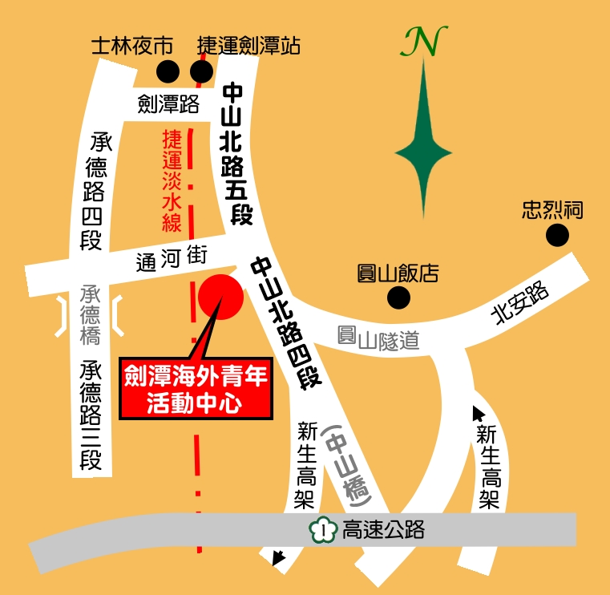

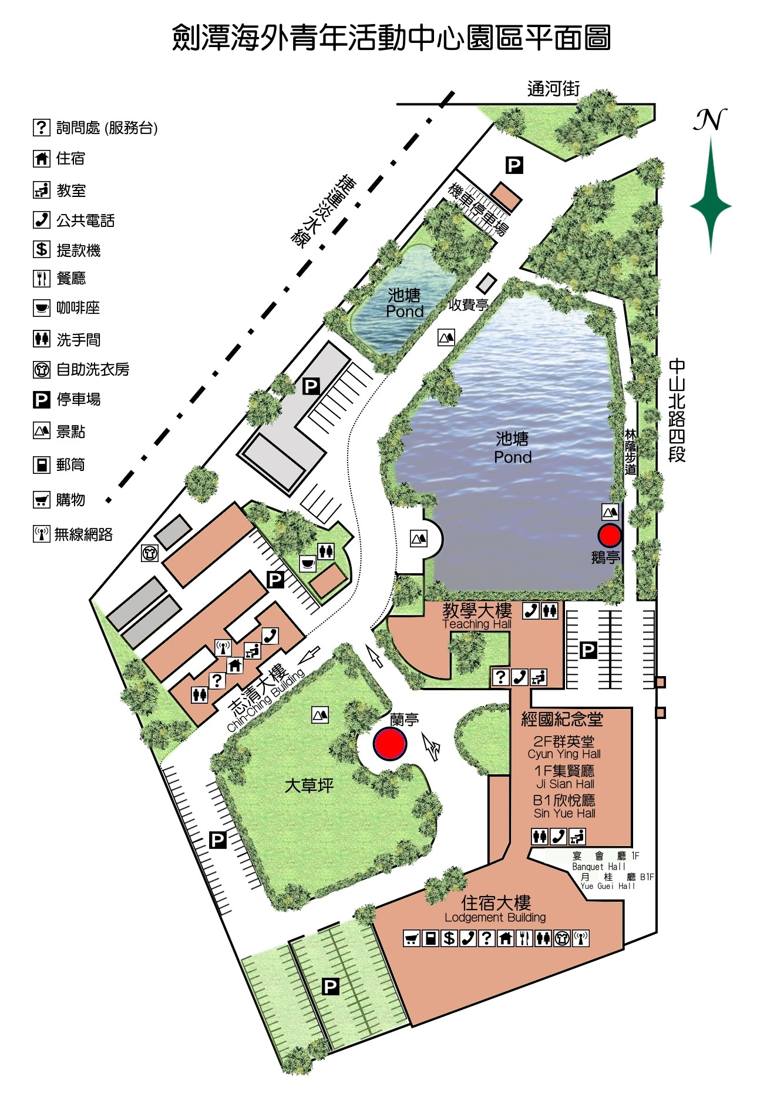
附件三：劍潭青年活動中心平面圖

